Лабораторная работа №8. Поиск файлов. Перенаправление ввода-вывода. Просмотр запущенных процессов
Отчет
Анна Александровна Глушенок
Содержание

1 Цель работы
Ознакомление с инструментами поиска файлов и фильтрации текстовых данных. Приобретение практических навыков: по управлению процессами (и заданиями), по проверке использования диска и обслуживанию файловых систем.

2 Выполнение лабораторной работы
- Запишите в файл file.txt названия файлов, содержащихся в каталоге /etc. Допишите в этот же файл названия файлов, содержащихся в вашем домашнем каталоге.
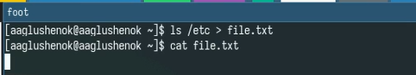
Рис. 1: Запись в файл
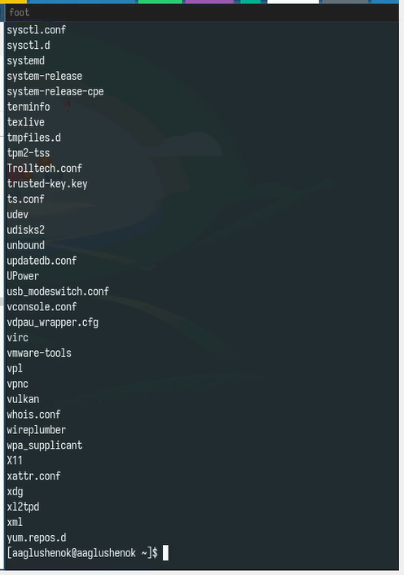
Рис. 2: Вывод содердимого
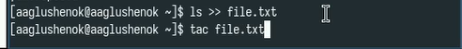
Рис. 3: Дописывание в файл
- Выведите имена всех файлов из file.txt, имеющих расширение .conf, после чего запишите их в новый текстовой файл conf.txt.
Рис. 4: вывод файлов с расширением .conf
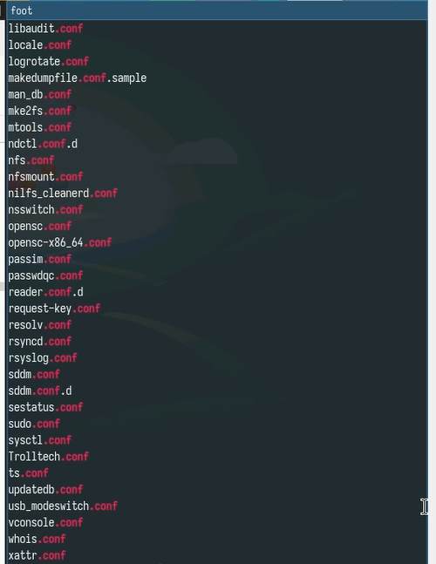
Рис. 5: результат
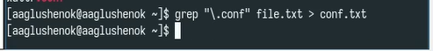
Рис. 6: запись фйалов в conf.txt
- Определите, какие файлы в вашем домашнем каталоге имеют имена, начинавшиеся с символа c? Предложите несколько вариантов, как это сделать.
Рис. 7: определение файлов начинающихся на с
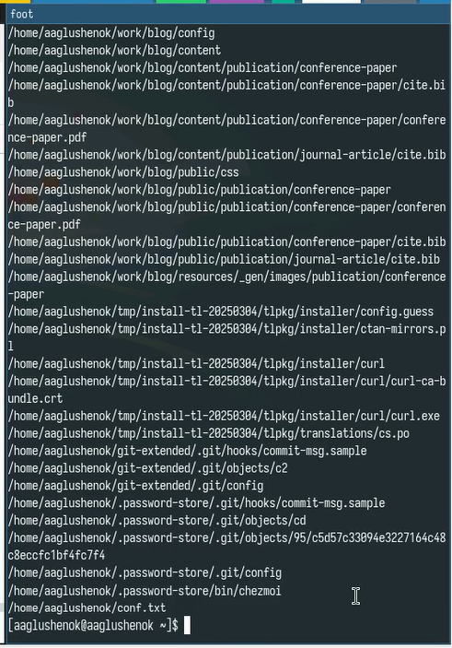
Рис. 8: результат
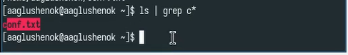
Рис. 9: вариант 2
Рис. 10: вариант 3
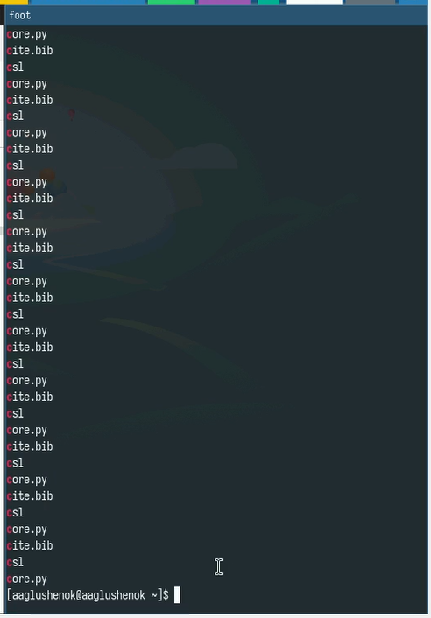
Рис. 11: результат
- Выведите на экран (по странично) имена файлов из каталога /etc, начинающиеся с символа h.
Рис. 12: определение файлов начинающихся на h
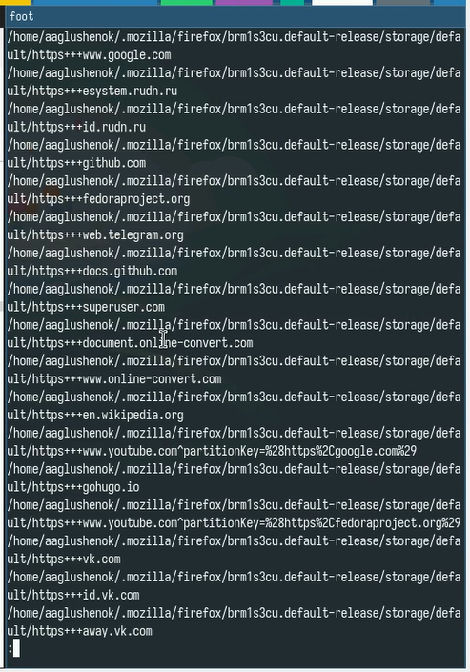
Рис. 13: результат
- Запустите в фоновом режиме процесс, который будет записывать в файл ~/logfile файлы, имена которых начинаются с log.
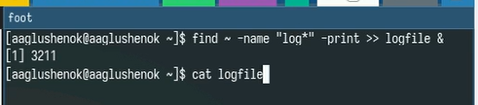
Рис. 14: запуск процесса
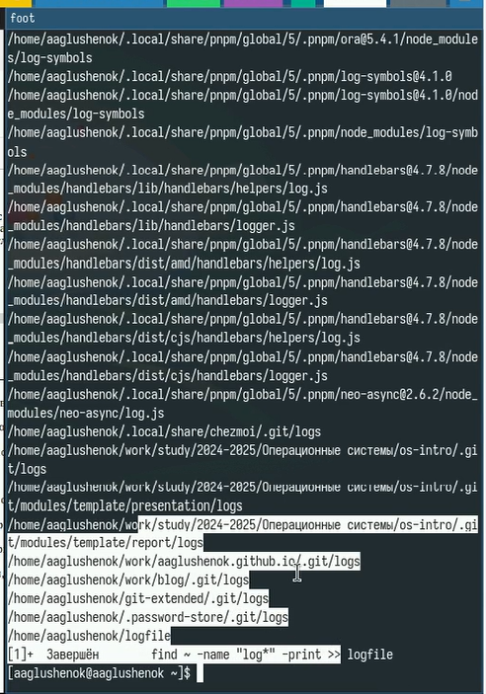
Рис. 15: результат
- Удалите файл ~/logfile.
Рис. 16: удаление файла
- Запустите из консоли в фоновом режиме редактор gedit.
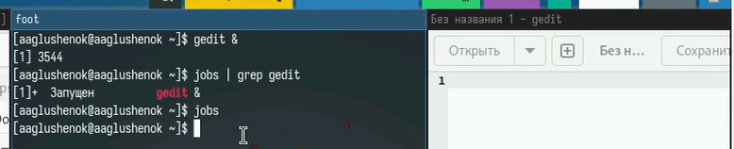
Рис. 17: запуск gedit
- Определите идентификатор процесса gedit, используя команду ps, конвейер и фильтр grep. Как ещё можно определить идентификатор процесса?
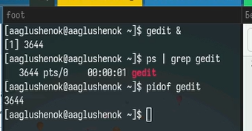
Рис. 18: определение идентификатора

  - Прочтите справку (man) команды kill, после чего используйте её для завершения процесса gedit. Выполните команды df и du, предварительно получив более подробную информацию об этих командах, с помощью команды man.
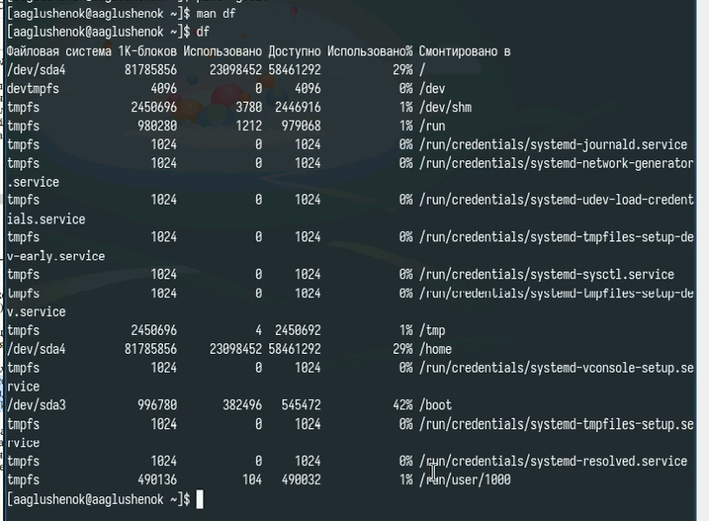
Рис. 19: чтение справки, df
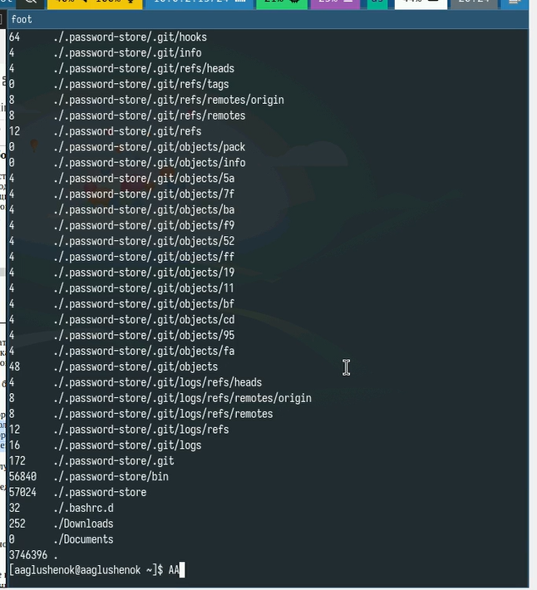
Рис. 20: ввод du
- Воспользовавшись справкой команды find, выведите имена всех директорий, имеющихся в вашем домашнем каталоге.
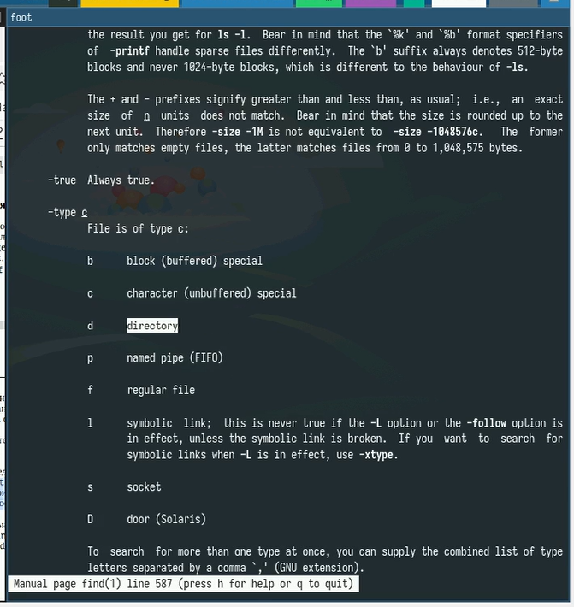
Рис. 21: стение справки find
Рис. 22: вывод директорий
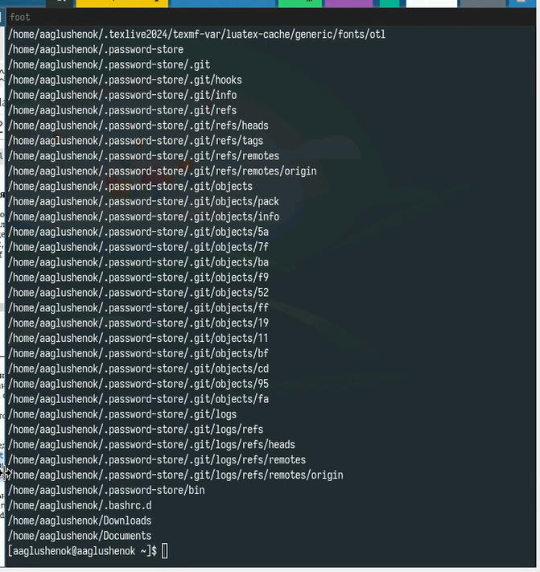
Рис. 23: результат

3 Контрольные вопросы
- Какие режимы работы есть в mc. Охарактеризуйте их. Панели могут дополнительно быть переведены в один из двух режимов: «Информация» или «Дерево». В режиме «Информация» на панель выводятся сведения о файле и текущей файловой системе, расположенных на активной панели. В режиме «Дерево» на одной из панелей выводится структура дерева каталогов.
- Какие операции с файлами можно выполнить как с помощью команд shell, так и с помощью меню (комбинаций клавиш) mc? Приведите несколько примеров.
- копирование «F5» («cp имя_файла имя_каталога (в который копируем)»)
- перемещение/переименование «F6» («mv имя_файла имя_каталога (в который перемещаем)»)
- создание каталога «F7» («mkdir имя_каталога»)
- удаление «F8» («rm имя_файла»)
- изменение прав доступа «ctrl+x» («chmod u+x имя_файла»)
- Опишите структура меню левой (или правой) панели mc, дайте характеристику командам. Перейти в строку меню панелей mc можно с помощью функциональной клавиши «F9». В строке меню имеются пять меню: «Леваяпанель», «Файл», «Команда», «Настройки» и «Праваяпанель». Под пункт меню «Быстрый просмотр» позволяет выполнить быстрый просмотр содержимого панели. Подпункт меню «Информация» позволяет посмотреть информацию о файле или каталоге. В меню каждой (левой или правой) панели можно выбрать «Формат списка»:
- стандартный: выводит список файлов и каталогов с указанием размера и времени правки;
- ускоренный: позволяет задать число столбцов, на которые разбивается панель при выводе списка имён файлов или каталогов без дополнительной информации;
- расширенный: помимо названия файла или каталога выводит сведения о правах доступа, владельце, группе, размере, времени правки;
- определённый пользователем: позволяет вывести те сведения о файле или каталоге, которые задаст сам пользователь. Подпункт меню «Порядок сортировки» позволяет задать критерии сортировки при выводе списка файлов и каталогов: без сортировки, по имени, расширенный, время правки, время доступа, время изменения атрибута, размер, узел.
- Опишите структура меню Файл mc, дайте характеристику командам. Команды меню «Файл»:
- Просмотр(«F3»): позволяет посмотреть содержимое текущего (или выделенного) файла без возможности редактирования.
- Просмотр вывода команды («М»+«!»): функция запроса команды с параметрами (аргумент к текущему выбранному файлу).
- Правка(«F4»): открывает текущий (или выделенный) файл для его редактирования.
- Копирование(«F5»): осуществляет копирование одного или нескольких файлов или каталогов в указанное пользователем во всплывающем окне место.
- Права доступа («Ctrl-x»«c»): позволяет указать (изменить) права доступа к одному или нескольким файлам или каталогам.
- Жёсткая ссылка («Ctrl-x»«l»): позволяет создать жёсткую ссылку к текущему(или выделенному) файлу.
- Символическая ссылка («Ctrl-x»«s»): позволяет создать символическую ссылку к текущему (или выделенному) файлу.
- Владелец/группа («Ctrl-x»«o»): позволяет задать (изменить) владельца и имя группы для одного или нескольких файлов или каталогов.
- Права(расширенные): позволяет изменить права доступа и владения для одного или нескольких файлов или каталогов.
- Переименование («F6»): позволяет переименовать (или переместить) один или несколько файлов или каталогов.
- Создание каталога («F7»): позволяет создать каталог.
- Удалить («F8»): позволяет удалить один или несколько файлов или каталогов.
- Выход («F10»): завершает работу mc.
- Опишите структура меню Команда mc, дайте характеристику командам. В меню Команда содержатся более общие команды для работы с mc. Команды меню Команда:
- Дерево каталогов: отображает структуру каталогов системы.
- Поиск файла: выполняет поиск файлов по заданным параметрам.
- Переставить панели: меняет местами левую и правую панели.
- Сравнить каталоги («Ctrl-x»«d»): сравнивает содержимое двух каталогов.
- Размеры каталогов: отображает размер и время изменения каталога (по умолчанию в mc размер каталога корректно не отображается).
- История командной строки: выводит на экран список ранее выполненных в оболочке команд.
- Каталоги быстрого доступа(Ctrl-»): при вызове выполняется быстрая смена текущего каталога на один из заданного списка.
- Восстановление файлов: позволяет восстановить файлы на файловых системах ext2 и ext3.
- Редактировать файл расширений: позволяет задать с
- Редактировать файл меню: позволяет отредактировать контекстное меню пользователя, вызываемое по клавише «F2».
- Редактировать файл расцветки имён: позволяет подобрать оптимальную для пользователя расцветку имён файлов в зависимости от их типа.
- Опишите структура меню Настройки mc, дайте характеристику командам. Меню Настройки содержит ряд дополнительных опций по внешнему виду и функциональности mc. Меню Настройки содержит:
- Конфигурация: позволяет скорректировать настройки работы с панелями.
- Внешний вид и Настройки панелей: определяет элементы (строка меню, командная строка, подсказки и прочее), отображаемые при вызове mc, а также геометрию расположения панелей и цветовыделение.
- Биты символов: задаёт формат обработки информации локальным терминалом.
- Подтверждение: позволяет установить или убрать вывод окна с запросом подтверждения действий при операциях удаления и перезаписи файлов, а также при выходе из программы.
- Распознание клавиш: диалоговое окно используется для тестирования функциональных клавиш, клавиш управления курсором и прочее.
- Виртуальные ФС: настройки виртуальной файловой системы: тайм-аут, пароль и прочее.
- Назовите и дайте характеристику встроенным командам mc. Функциональные клавиши mc:
- F1: вызов контекстно-зависимой подсказки
- F2: вызов пользовательского меню с возможностью создания и/или дополнения дополнительных функций
- F3: просмотр содержимого файла, на который указывает подсветка в активной панели (без возможности редактирования)
- F4: вызов встроенного в mc редактора для изменения содержания файла, на который указывает подсветка в активной панели
- F5: копирование одного или нескольких файлов, отмеченных впервой (активной) панели, в каталог, отображаемый на второй панели
- F6: перенос одного или нескольких файлов, отмеченных в первой (активной) панели, в каталог, отображаемый на второй панели
- F7: создание подкаталога в каталоге, отображаемом в активной панели
- F8: удаление одного или нескольких файлов (каталогов), отмеченных в первой (активной) панели файлов
- F9: вызов меню mc
- F10: выход из mc
- Назовите и дайте характеристику командам встроенного редактора mc. Встроенный в mc редактор вызывается с помощью функциональной клавиши «F4». В нём удобно использовать различные комбинации клавиш при редактировании содержимого (как правило текстового) файла. Клавиши для редактирования файла:
- «Ctrl-y»: удалить строку
- «Ctrl-u»: отмена последней операции
- «ins»: вставка/замена
- «F7»: поиск (можно использовать регулярные выражения)
- «↑-F7»: повтор последней операции поиска
- «F4»: замена
- «F3»: первое нажатие: начало выделения, второе: окончание выделения
- «F5»: копировать выделенный фрагмент
- «F6»: переместить выделенный фрагмент
- «F8»: удалить выделенный фрагмент
- «F2»: записать изменения в файл
- «F10»: выйти из редактор
- Дайте характеристику средствам mc, которые позволяют создавать меню, определяемые пользователем. Для редактирования меню пользователя, которое вызывается клавишей «F2», необходимо перейти в пункт «Редактировать файл меню» «Команда» и изменить настройки файла.
- Дайте характеристику средствам mc, которые позволяют выполнять действия, определяемые пользователем, над текущим файлом. Часть команд «Меню пользователя», а также меню «Файл» позволяют выполнять действия, определяемые пользователем, над текущим файлом. Например, копирование каталога или файла, переименование, перемещение, архивирование.

4 Выводы
В ходе выполнения лабораторной работы № 8 мне удалось ознакомиться с инструментами поиска файлов и фильтрации текстовых данных, приобрести практически навыки: по управлению процессами (и заданиями), по проверке использования диска и обслуживанию файловых систем.

Список литературы

